**Agregado de calidad y cobertura**

**Contenidos**

Introducción 3

Agregado 5

Comprobaciones y chequeos 12

Puntos a mejorar 13

Introducción

**Descripción general**

El presente documento pretende mostrar la forma en la que se agregan las medidas reportadas para el benchmarking de Vodafone- Orange, para la generación posterior de entregables al cliente (dashboard, qlik, ppts,…).

Para facilitar la comprensión se ha estructurado en dos bloques. Por un lado, la forma de agregar entidades y por otro, los chequeos y comprobaciones que podemos realizar para comprobar que los datos se han agregado correctamente.

**Estructura de bases de datos**

Toda la información sobre agregado se ubica en las siguientes bases de datos del servidor 10.1.12.32:

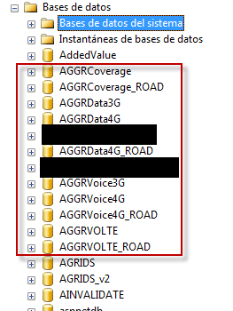

Ilustración 1: Estructura de bases de datos de agregado

A continuación, se describe brevemente cada uno de ellos:

* **AggrCoverage**: contiene el agregado de cobertura de todas las medidas realizadas en el proyecto desde FY1617_H1 (Fase 1). Aunque existen varias tablas, principalmente se estructuran en tres de ellas:
  + *lcc_aggr_sp_MDD_Coverage_All_Curves:* estas tablas contendrán las medidas de entidades de calidad, sin tener en cuenta el corte por nivel.
  + *lcc_aggr_sp_MDD_Coverage_All_Indoor:* estas tablas contendrán las medidas de entidades de calidad, teniendo en cuenta el corte por nivel (% de muestras que superan cierto nivel de señal).
  + *lcc_aggr_sp_MDD_Coverage_All_Outdoor:* en esta table unicamente se agregarán las medidas de **AVEs**, teniendo en cuenta el corte por nivel**.**
* **AggrCoverage_ROAD**: contiene el agregado de cobertura de todas las medidas de carreteras realizadas en el proyecto desde FY1617_H1 (Fase 1). Principalmente se estructuran en dos tablas:
  + *lcc_aggr_sp_MDD_Coverage_All_Curves:* estas tablas contendrán las medidas de entidades de carreteras, sin tener en cuenta el corte por nivel.
  + *lcc_aggr_sp_MDD_Coverage_All_Indoor:* estas tablas contendrán las medidas de entidades de carreteras, teniendo en cuenta el corte por nivel (% de muestras que superan cierto nivel de señal).

A modo informativo mostramos los cortes por nivel actuales, dependiendo del tipo de procesado (VDF o MUN/OSP) y de si es cobertura Indoor/Outdoor:

* Procesado Orange cobertura Indoor:

set @2GThres = '-65'

set @3GThres = '-72'

set @4GThres = '-90'

* Procesado Vodafone cobertura Indoor:

set @2GThres = '-70'

set @3GThres = '-80'

set @4GThres = '-95'

* Procesado Orange cobertura Indoor carreteras:

set @2GThres = '-80'

set @3GThres = '-85'

set @4GThres = '-103'

* Procesado Vodafone cobertura Indoor carreteras:

set @2GThres = '-70'

set @3GThres = '-80'

set @4GThres = '-95'

* Umbrales Outdoor (AVEs):

set @2GThres = '-90'

set @3GThres = '-100'

set @4GThres = '-113'

* **AggrData3G:** contiene el agregado de la parte de datos 3G de todas las medidas de entidades realizadas en el proyecto desde FY1516 (Fase 0). Existen varias tablas, en función del tipo de test realizado, o el tipo de KPI que se quiere agregar. Por ejemplo, la tabla l*cc_aggr_sp_MDD_Data_DL_Thput_CE*, contiene las medidas agregadas del test de DL_CE.
* **AggrData4G:** contiene el agregado de la parte de datos 4G de todas las medidas de entidades realizadas en el proyecto desde FY1516 (Fase 0). Existen varias tablas, en función del tipo de test realizado, o el tipo de KPI que se quiere agregar.
* **AggrData4G_ROAD:** contiene el agregado de la parte de datos 4G de todas las medidas de carreteras realizadas en el proyecto desde FY1617_H1 (Fase 1). Existen varias tablas, en función del tipo de test realizado, o el tipo de KPI que se quiere agregar.
* **AggrVoice3G**: contiene el agregado de la parte de voz 3G de todas las medidas de entidades realizadas en el proyecto desde FY1516 (Fase 0). Existen varias tablas, en función del tipo de test realizado, o el tipo de KPI que se quiere agregar. No es aplicable a las medidas de FY1718, ya que no realizamos medidas con esta metodología.
* **AggrVoice4G**: contiene el agregado de la parte de voz CSFB de todas las medidas de entidades realizadas en el proyecto desde FY1516 (Fase 0). Existen varias tablas, en función del tipo de test realizado, o el tipo de KPI que se quiere agregar.
* **AggrVoice4G_ROAD**: contiene el agregado de la parte de voz CSFB de todas las medidas de carreteras realizadas en el proyecto desde FY1516 (Fase 0). Existen varias tablas, en función del tipo de test realizado, o el tipo de KPI que se quiere agregar.
* **AggrVOLTE**: contiene el agregado de la parte de voz VOLTE de todas las medidas de entidades realizadas en el proyecto desde FY1617_H1 (Fase 1). Existen varias tablas, en función del tipo de test realizado, o el tipo de KPI que se quiere agregar.
* **AggrVOLTE_ROAD**: contiene el agregado de la parte de voz VOLTE de todas las medidas de carreteras realizadas en el proyecto desde FY1516 (Fase 0). Existen varias tablas, en función del tipo de test realizado, o el tipo de KPI que se quiere agregar.

## 

Agregado

**Tipología de agregado**

Una vez tengamos la entidad procesada, realizadas todas las invalidaciones posibles y chequeada, podemos empezar a agregarla. La primera duda que nos surge es como agregar cada una de las entidades. Bien, si tenemos claro cómo hemos procesado cada entidad, el agregado es prácticamente análogo. Es decir, si yo he procesado la entidad de MADRID por MUN y VDF, la forma de agregarla será la misma. No obstante, aquí os estructuro el tipo de reporte a utilizar para cada tipo de entidad:

* VDF y MUN:
  + Entidades Sharing
* MUN:
  + Entidades Williams
  + Entidades de calidad solo OSP (este scope no se contempla en FY1718)
* VDF y OSP:
  + Carreteras principales (A1-A9, A52, A66 y A68)
  + Calidad de los AVEs
  + POCs
* VDF:
  + Cobertura de los AVEs
* OSP
  + Carreteras secundarias (las que se encuentran en las bases de datos FY1718_DATA_ROAD_REST_Hx o FY1718_VOICE_ROAD_REST_Hx)

**Generación de los Excels**

Una vez tengamos clara la estructura y como vamos a agregar nuestras entidades, lo primero que haremos es rellenar el fichero de aggr_calidad_X y meas_updates_X. Se pueden rellenar a mano o utilizar la macro **copiar_lotes_agregado.** Esta macro cogerá la información rellena en los lotes de procesado para rellenar el/los Excel de agregado. En su primera hoja, tiene una estructura como la siguiente:

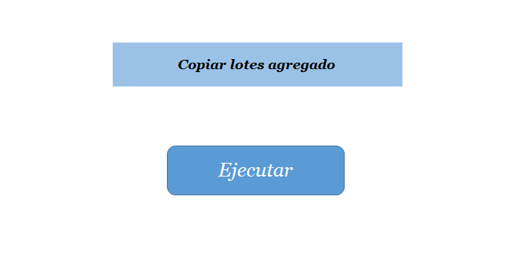

Ilustración 2: Macro para copiar los lotes de agregado

Pinchando en ejecutar, nos pedirá seleccionar el lote o lotes que queremos incluir en nuestros ficheros de agregado. Podemos seleccionar uno o varios lotes, los cuales pueden contener una o varias hojas y distinguirá entre lotes de calidad y cobertura.

Si el lote o lotes son de cobertura la macro pedirá seleccionar la ruta donde se encuentra nuestro fichero aggr_coverage, la cual debe contener una pestaña con el nombre ***cities***.

Si el lote o lotes seleccionados son de calidad la macro pedirá seleccionar la ruta donde se encuentra nuestros ficheros aggr_calidad y aggr_meas_updates, la cual debe contener una pestaña con el nombre ***cities***.

**\*NOTA 1:** Si nuestros ficheros aggr_calidad, aggr_coverage, aggr_meas_updates ya contienen entidades, la macro no borrará estas, empezará a rellenar a partir de la primera fila vacia.

**\*NOTA 2:** la macro tardará mucho menos en rellenar el lote en nuestro local que si lo tenemos en el \\10.1.12.32\VDF_Invalidate, por lo que es más recomendable rellenarlo en nuestro local y luego copiarlo en el servidor de ficheros.

Una vez relleno el los Excel de agregado comprobaremos su estructura, así como el nombre de las columnas cabeceras de cada uno de los ficheros, ya que estos tienen que tener unos nombre en concreto para lanzar los procedimiento de agregado.

El nombre de las columnas deben ser los siguientes:

* **aggr_calidad:**

cid:image002.png@01D32B1C.2BE4A600

**BBDDOrigen:** nombre de la base de datos donde se encuentra la entidad

**Entidades:** nombre de la entidad (utilizamos el mismo nombre con el que hemos procesado, sin espacios, comas, acentos…). **En los AVEs utilizaremos el nombre largo siempre**, por ejemplo (Ave-Madrid-Sevilla-R2).

**Report:** tipo de reporte (VDF, MUN o OSP)

**ReportType:** rellenaremos este campo solo en el caso de que queramos agregar la parte VOLTE de la entidad.

* **aggr_coverage:**

cid:image003.png@01D32B1C.2BE4A600

**BBDDOrigen:** nombre de la base de datos donde se encuentra la entidad (Coverage_Union)

**Entidades:** nombre de la entidad (utilizamos el mismo nombre con el que hemos procesado, sin espacios, comas, acentos…). **En los AVEs utilizaremos el nombre largo siempre**, por ejemplo (Ave-Madrid-Sevilla-R2).

**Report:** tipo de reporte (VDF, MUN o OSP)

* **meas_updates:** este excel se irá rellenando a lo largo de la semana y se subirá al servidor de ficheros \\10.1.12.32\VDF_Invalidate los miércoles, cuando se cierren todas las entidades.

cid:image005.png@01D32B1C.2BE4A600

**Entidad:** nombre de la entidad (utilizamos el mismo nombre con el que hemos procesado, sin espacios, comas, acentos…). **En los AVEs utilizaremos el nombre largo siempre**, por ejemplo (Ave-Madrid-Sevilla-R2).

**isData**: se rellenará a Y si el campo bbddData está relleno

**isVoice**: se rellenará a Y si el campo bbddVoice está relleno

**isCoverage**: se rellenará a Y si el campo bbddCoverage está relleno

**bbddData**: BBDD de datos donde se encuentra la entidad

**bbddVoice**: BBDD de voz donde se encuentra la entidad

**bbddCoverage**: BBDD de cobertura donde se encuentra la entidad

**Report:** tipo de reporte (VDF, MUN o OSP)

**ReportType:** rellenaremos este campo solo en el caso de que queramos unificar la parte VOLTE de la entidad.

Siempre hay dudas sobre como rellenar este fichero de **meas_updates**, por lo que voy a intentar aclaroslo de la mejor manera posible. Normalmente si rellenamos nuestro lotes de agregado,con la medida de datos4G+VOLTE (pasada 4G) por un lado y por otro lado la medida de datos3G+CSFB (pasada 3G), este fichero se rellenará correctamente si lanzamos la macro **copiar_lotes_agregado**. Si generáis el los lotes por separado deberéis, modificar este fichero a mano, teniendo en cuenta que:

* + Si la medida corresponde a la pasada 4G de una entidad Sharing, nuestro fichero de **meas_updates** debe contener dos filas (una para tipo de reporte MUN y otra para tipo de reporte VDF). Por ejemplo:



*Tened en cuenta que la pasada 4G corresponde a la medida de datos4G+vozVOLTE por lo que deberemos rellenar el campo ReportType con VOLTE.

* + Si la medida corresponde a la pasada 3G de una entidad Sharing, nuestro fichero de **meas_updates** debe contener dos filas (una para tipo de reporte MUN y otra para tipo de reporte VDF). Por ejemplo:



* + Si la medida sólo tuviese un tipo de reporte (por ejemplo, entidades Williams), nuestro fichero de **meas_updates** debe contener una fila (para el tipo de reporte MUN, en este caso). Por ejemplo:



* **aggr_borrado:** En el caso de tener que borrar una entidad ya agregada, bien porque se haya agregado mal o porque no coincida nuestro procesado con agregado (por ejemplo, debido a alguna invalidación realizada sobre la entidad después de haberla agregado), deberemos lanzar el procedimiento **sp_lcc_aggregate_delete_FY1718**, cuyo Excel tiene la siguiente estructura.

cid:image004.png@01D32B1C.2BE4A600

**BBDDOrigen:** nombre de la base de datos origen donde se encuentra la entidad.

**Meas_Date:** campo que se rellena en agregado y que corresponde a la fecha de medida máxima de la entidad, en formato AA_MM (17_09, por ejemplo).

**Entidad:** nombre de la entidad (utilizamos el mismo nombre con el que hemos procesado, sin espacios, comas, acentos…). **En los AVEs utilizaremos el nombre largo siempre**, por ejemplo (Ave-Madrid-Sevilla-R2).

**Report:** tipo de reporte (VDF, MUN o OSP)

**ReportType:** rellenaremos este campo solo en el caso de que queramos agregar la parte VOLTE de la entidad.

**\*NOTA 3:** Para evitar la introducción de nulos, debemos eliminar las filas y columnas vacias de nuestros Excels antes de lanzar los procedimientos de agregado.

**Procedimientos de agregado**

Una vez tengamos todos los Excel rellenos correctamente, y ubicados en el servidor de ficheros \\10.1.12.32\VDF_Invalidate, pasaremos a lanzar los procedimientos para agregar las entidades, todos ellos se encuentran en la base de datos de **DASHBOARD**.

Para lanzar los procedimientos de agregado, debemos hacerlo en el servidor 10.1.12.32, al cual nos deben dar permisos para acceder con nuestras credenciales:

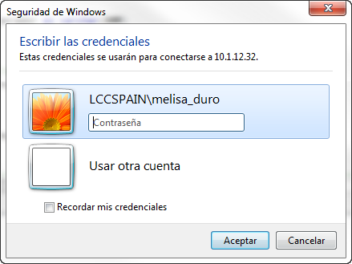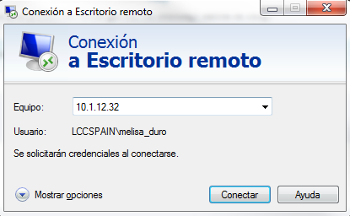

## 

Ilustración 3: Conexión al servidor 32

Una vez tengamos acceso podremos lanzar los procedimientos de agregado. A continuación describimos brevemente las características básicas de cada uno de ellos:

* [sp_lcc_aggregate_calidad_FY1718]: Este procedimiento contiene el script básico de agregado de calidad para entidades 1718. Además contiene un paso previo de **borrado de las entidades solo Orange de DATOS 4G y Voz VOLTE agregadas solo como OSP en las medidas a principios de año fiscal**. Por tanto, **en esas entidades no hará falta borrarlas previamente**, ya que el propio procedimiento lo hará.

Para ejecutarlo deberemos pasar como parámetro la ruta donde se encuentra el Excel de **aggr_calidad**.

Por ejemplo:

exec sp_lcc_aggregate_calidad_FY1718 'F:\VDF_Invalidate\aggr_calidad.xlsx'

* [sp_lcc_aggregate_cobertura_FY1718]: Este procedimiento contendrá el procedimiento de agregado de cobertura para entidades 1718.

Para ejecutarlo debemos pasar la ruta del Excel de **aggr_coverage**. Para ello, debemos introducir la base de datos de cobertura donde se encuentre la entidad, el nombre de la entidad y el tipo de reporte (VDF,OSP o MUN).

Por ejemplo:

exec sp_lcc_aggregate_cobertura_FY1718 'F:\VDF_Invalidate\aggr_coverage.xlsx'

* [sp_lcc_aggregate_delete_FY1718]: Este procedimiento borra las entidades ya agregadas de calidad o cobertura. Para ello, debemos introducir la base de datos de origen donde se encuentre la entidad, el meas_date, el nombre de la entidad, el tipo de reporte (VDF,OSP o MUN) y el ReportType para diferenciar entre entidades VOLTE o no (VOLTE para entidades VOLTE o vacío para el resto).

Para ejecutarlo debemos pasar la ruta del Excel de **aggr_borrado**.

Por ejemplo:

exec sp_lcc_aggregate_delete_FY1718 'F:\VDF_Invalidate\aggr_borrado.xlsx'

* [sp_lcc_aggregate_measupdates_FY1718]: Este último procedimiento no lo soléis lanzar desde procesado pero lo explico de todas formas. En este procedimiento se unifica la fecha a nivel de entidad (pasada DATOS_4G-VOLTE y DATOS_3G-CSFB). Al finalizar se lanzan los procedimiento del RI de **[plcc_Update_Entity_Completion_ALL_FY1718]** y **[plcc_Update_Entity_completed_Report_ALL].**

Para ejecutarlo debemos pasar la ruta del Excel de **meas_updates**.

Por ejemplo:

exec sp_lcc_aggregate_measupdates_FY1718 'F:\VDF_Invalidate\meas_updates.xlsx'

Una vez, lanzamos el procedimiento, lo primero que se hará es mostrar el contenido del Excel que hemos introducido como parámetro de entrada (aggr_calidad, aggr_cobertura,…). A continuación, irá mostrando las filas que se irán agregando por operador en cada una de las tablas de agregado y por último se lanzará el procedimiento de unificación de fechas para todos los operadores. Por ejemplo, si agregamos la entidad GETAFE voz CSFB para tipo de reporte VDF, los resultados que aparecerán son los siguientes:

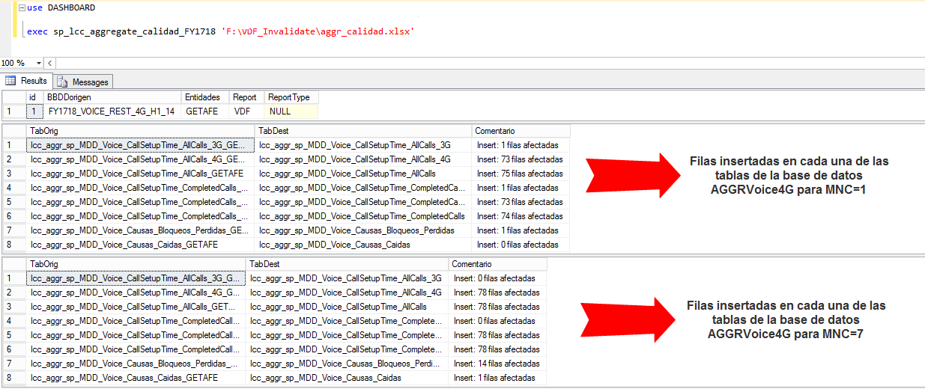

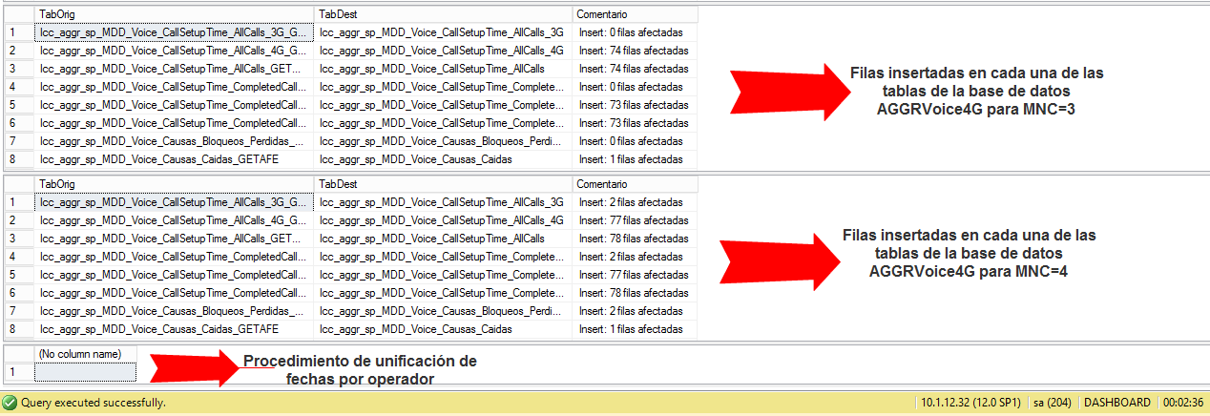

Si hay algún error en agregado, también aparecerá en la ventana de resultados, con un comentario de **ERROR!** Previo. A continuación comentamos los diferentes tipos de error:

* 'Transacciones abiertas al inicio. Realice ROLLBACK y vuelva a ejecutar': se ha cancelado la query de agregado o hay transacciones abiertas en la misma instancia de SQL. Si hemos cancelado la query de agregado ejecutamos ROLLBACK en la misma instancia y volvemos a ejecutar.
* 'El numero de transacciones no es correcto' / 'Transacciones abiertas al inicio. Vuelva a ejecutar': se ha abierto una nueva transacciones mientras se estaba ejecutando el agregado en la misma instancia de SQL (por ejemplo, hemos lanzado el agregado de calidad y cobertura en la misma instancia de SQL). Volvemos a ejecutar los procedimientos en instancias diferentes de SQL.
* 'ERROR VOZ/DATOS/COBER!. Volver a ejecutar': Se ha producido un error dentro del procedimiento de agregado, bien por lo comentado anteriormente (nuevas transacciones abiertas) o por algún error en el procedimiento de agregado. Comprobamos los excels rellenos corectamente o volvemos a ejecutar los procedimientos en instancias diferentes de SQL.

**\*NOTA 1:** el agregadoconcurrente funciona “bloqueando” las bases de datos en las que estamos agregando, por tanto, si alguien está agregado la voz CSFB de una entidad, la base de datos de AGGRVoice4G se bloqueará hasta que finalice el agregado de esa entidad y si alguien quiere agregar una entidad en la misma base de datos, este no empezará hasta que termine el primero.

**\*NOTA 2:** De nuevo, tened cuidado con la forma de agregar y cuando vais a agregar. Lo óptimo sería dejarlo por las tardes antes de iros, ya que cuantos más usuarios quieran agregar, más problemas dará.

**\*NOTA 3:** El agregado de calidad se configura de tal forma que no sobreescribe las filas que ya ha insertado, por lo que no introducirá duplicados si agregamos dos veces la misma entidad. Por tanto, si hemos parado el agregado en algún punto intermedio de una entidad y queremos volver a lanzarlo sin cambiar nada, no es necesario borrar la entidad, ya que no insertará filas si ya han sido insertadas previamente.

Comprobaciones y chequeos

Una vez agregadas la entidad/entidades que queremos, procederemos a comprobar que se ha agregado correctamente. Para ello, podemos realizar una query sencilla en alguna de las tablas de agregado.

declare @entidad as varchar (256)='burgos'

--Comprueba que la entidad se ha agregado en voz CSFB

select entidad,meas_Date,meas_week,date_reporting,week_reporting,report_type,meas_round,count(distinct(mnc)) as MNC

from [AGGRVoice4G].dbo.lcc_aggr_sp_MDD_Voice_Llamadas

where entidad = @entidad

and meas_round like '%1718%'

group by entidad,meas_Date,meas_week,date_reporting,week_reporting,report_type,meas_round

order by 2

-- Comprueba que la entidad se ha agregado en datos 3G

select entidad,meas_Date,meas_week,date_reporting,week_reporting,report_type,meas_round,count(distinct(mnc)) as MNC

from [AGGRData3G].dbo.lcc_aggr_sp_MDD_Data_DL_Thput_CE

where entidad= @entidad

and meas_round like '%1718%'

group by entidad,meas_Date,meas_week,date_reporting,week_reporting,report_type,meas_round

order by 2

Otra forma, y la más optima de comprobar que la entidad se ha agregado correctamente, es lanzar los scripts de comprobación entre agregado/procesado.

* **chequeo_voz_dinamico_FY1718**
* **chequeo_datos_dinamico_FY1718**

Estos scripts tienen los siguientes parámetros de entrada que os explico a continuación:

declare @tech as varchar (256)='4G'

declare @entidad as varchar (256)='jerez'

declare @date_reporting as varchar (256)='17_08'

declare @report_type as varchar (256)='VDF'

declare @bbdd as varchar (256)

declare @sheet as varchar (256)=''

* tech: parámetro donde se configura la tecnología que queremos chequear. Esta puede tener los siguientes valores:
  + 4G-> para medidas de calidad de datos 4G o voz CSFB
  + 3G-> para medidas de calidad de datos 3G o voz 3G
  + 4G_ROAD-> para medidas de carreteras de datos 3G o voz CSFB
  + VOLTE->para medidas de calidad de voz VOLTE
  + VOLTE_ROAD->para medidas de carreteras de voz VOLTE
* Entidad: nombre de la entidad
* Date_reporting: campo que se rellena en agregado y que corresponde a la fecha de medida máxima de la entidad, en formato AA_MM (17_09, por ejemplo).
* Report_type: tipo de reporte. Este puede tener los siguientes valores:
  + VDF
  + MUN
  + OSP
* BBDD: no se rellena
* Sheet: campo que sirve para comprobar cada una de las pestañas del procesado. Este puede tener los siguientes valores en función del campo tech:
  + - VOZ
  + **Tech 3G**: ‘_3G’ para pestaña 3G y ‘’ para pestaña ALL
  + **Tech 4G/4G_ROAD**: ‘_4G’ para pestaña 4G, ‘_3G’ para pestaña 3G y ‘’ para pestaña ALL
  + **Tech VOLTE/VOLTE_ROAD:** ‘_VOLTE’ para pestaña VOLTE_REAL, ‘_4G’ para pestaña 4G, ‘_3G’ para pestaña 3G y ‘’ para pestaña ALL
    - DATOS
  + **Tech 3G**: ‘_3G’ para pestaña 3G y ‘’ para pestaña ALL
  + **Tech 4G/4G_ROAD**: ‘_4G’ para pestaña 4G, ‘CA_ONLY’ para pestaña CA_ONLY, ‘_3G’ para pestaña 3G y ‘’ para pestaña ALL

Lanzando cada uno de los scripts con los parámetros de entrada correspondiente podemos ir comprobando que la entidad se ha agregado correctamente.

Puntos a mejorar

* Mejorar la concurrencia (se salta entidades)
* Poder agregar en la misma instancia de SQL
* Script de chequeo de cobertura

Disclaimer

LCC, provides a wide array of presentations and reports, with the contributions of various professionals. These presentations and reports are for informational purposes and private circulation only and do not constitute an offer to buy or sell any securities mentioned therein. They do not purport to be a complete description of the markets conditions or developments referred to in the material. While utmost care has been taken in preparing the above, we claim no responsibility for their accuracy. We shall not be liable for any direct or indirect losses arising from the use thereof and the viewers are requested to use the information contained herein at their own risk. These presentations and reports should not be reproduced, re-circulated, published in any media, website or otherwise, in any form or manner, in part or as a whole, without the express consent in writing of LCC or its subsidiaries. Any unauthorized use, disclosure or public dissemination of information contained herein is prohibited. Unless specifically noted, LCC is not responsible for the content of these presentations and/or the opinions of the presenters. Individual situations and local practices and standards may vary, so viewers and others utilizing information contained within a presentation are free to adopt differing standards and approaches as they see fit. You may not repackage or sell the presentation. Products and names mentioned in materials or presentations are the property of their respective owners and the mention of them does not constitute an endorsement by LCC. Information contained in a presentation hosted or promoted by LCC is provided “as is” without warranty of any kind, either expressed or implied, including any warranty of merchantability or fitness for a particular purpose. LCC assumes no liability or responsibility for the contents of a presentation or the opinions expressed by the presenters. All expressions of opinion are subject to change without notice.